2015年新沪教版九年级化学下册《9.2.新型材料的研制》教案1
一、学习目标
1、知识与技能：知道各种材料的开发和应用与化学科学发展的关系，化学为人类提供更丰富的材料。
2、过程与方法：用探究性实验学习几种常见材料的性能及鉴别方法。
3、情感态度与价值观：化学为人类社会的发展所做出的贡献。
二、任务分析
1、起点能力：学生对生活中的常见的纯棉纤维、羊毛纤维、化学纤维，聚乙烯及聚氯乙烯等常见材料有一点认识
2、教学重点：
⑴知道金属材料、无机非金属材料等材料的特点及其在生产、生活中的应用；
⑵废弃的材料对自然环境造成的污染及其危害，提出可能解决污染的合理措施；
⑶实验探究纯棉纤维、羊毛纤维、化学纤维，聚乙烯及聚氯乙烯等常见材料的鉴别方法。
3、教学难点：实验探究纯棉纤维、羊毛纤维、化学纤维，聚乙烯及聚氯乙烯等常见材料的鉴别方法。
4、课型：交流讨论 探究
5、课时安排：2课时
教学过程：
第一课时 材料的分类
一、材料的分类：课前让学生查找有关金属材料、无机非金属材料（陶瓷、玻璃）、合成材料（合成纤维、合成塑料、合成橡胶）、复合材料（混凝土、玻璃钢）等材料的相关资料，并观察联想家中有哪些材料，主要了解它们的性能与应用。
【教师讲述】从人们的衣食住行，到探索太空世界，都离不开材料。通常可将材料分为以下几类：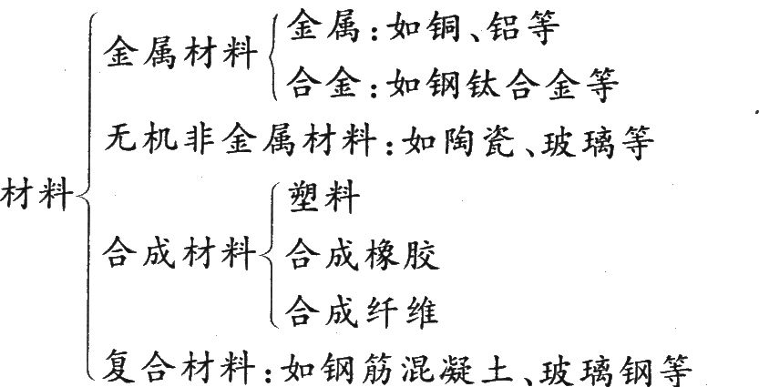

【练习】家庭厨房中的锅碗瓢盆及各种炊事用具，是由不同材料制成的。请按它们所属类别填写在下表中。
金属材料 | 无机非全属材料 | 合成材料 | 复合材料
【讨论】这是一道联系生活实际的题目，重点考查学生对材料的认识、观察、分析和思考的能力。金属材料既包含纯金属，也包括各种合金，如铁锅、勺子、不锈钢菜刀、铝盆、不锈钢盆等均属于金属材料制成的物品。无机非金属材料制品有砂锅、瓷碗、瓷勺等。合成材料包括塑料、合成橡胶、合成纤维，厨房中的塑料调味品盒、塑料盆等均由合成材料制成。复合材料是将两种或两种以上的材料复合成一体形成的材料。厨房中由复合材料制成的物品有玻璃钢制成的厨柜、餐桌，防火板，涂有特殊涂层的不沾锅等。同学们也可以想一想家中还有哪些物品是由这些材料制成的。
金属材料 | 无机非金属材料 | 合成材料 | 复合材料
铁锅、铝盆、不锈  钢菜刀、勺子等 | 砂锅、瓷碗、瓷勺、盘子等 | 塑料盆、塑料筒、塑料调味品盒等 | 玻璃钢餐桌、厨柜、防火板、不沾锅等
二、合成材料的种类：有机合成材料简称为合成材料，
纤维的分类
分类 | 原料 | 实例
天然纤维 | 棉花、羊毛、蚕丝 | 棉布、丝绸等
人造纤维 | 竹、木等 | 人造棉、人造毛、人造丝
合成纤维 | 石油产品、煤、石灰石、  水、空气等 | 尼龙、锦纶、绦纶
人们的衣食住行都离不开各种各样的材料。现在，人们使用的纺织品既有天然纤维，也有人造纤维、合成纤维，五光十色，琳琅满目。请你谈谈穿化纤面料的衣服和穿棉质的衣服有什么不同的感觉?
【讨论】用棉、麻等植物纤维和动物的毛、蚕丝等天然纤维纺纱织布形成的布料，如棉线、毛料、丝绸制品等，它们的吸水性、透气性较好，但不耐磨，遇到酸-、碱性物质后容易被腐蚀。而以石油产品等为原料得到的合成纤维，如化纤类衣服，透气性、吸水性都较天然纤维差，所以穿起来有些闷热，但其耐磨性、耐酸碱腐蚀性较好，弹性好，磨擦易起静电
【解】 化纤类衣服不透气、不吸汗、磨擦易起静电、耐磨、耐腐蚀；棉质的衣服透气性好、易吸汗、不耐磨、不耐腐蚀。
【练习】[2004．吉林省卷]
有机高分子合成材料的出现是材料发展史上的一次重大突破，下列属于有机高分子合成材料的一组是( )。
①家用保鲜袋 ②不锈钢 ③淀粉④尼龙布 ⑤汽车轮胎
A．①④⑤ B．②③④ C．②③⑤ D．只有①⑤
【精析】有机合成材料一般包括塑料、合成橡胶、合成纤维。家用保鲜袋为塑料制品，尼龙布属于合成纤维，汽车轮胎中含有合成橡胶，所以①④⑤均属于有机高分子材料，正确答案为A。不锈钢是一种合金，属于金属材料。淀粉是有机物，但不属于合成材料。故②、③不正确。
【作业】回家找纯棉布、纯羊毛、纯尼龙完成活动与探究中的实验1与2记录实验现象下节课交流。
【板书】
一、材料的分类：

二、合成材料的种类
【教后小结】

第二课时 合成材料
一、纤维
【交流与讨论】棉、毛、合成纤维燃烧时的现象
【活动与探究】探究棉、毛、合成纤维与酸、碱作用
【讨论】鉴别棉、毛、合成纤维的方法及辨别羊毛制品真伪的方法
【小结】几种纤维的性质实验
性质  纤维种类 | 灼烧情况 | 受酸液的影响 | 受碱液的影响
纯棉布
纯羊毛
纯尼龙
二、塑料
【教师讲述】常见的塑料
【活动与探究】聚乙烯与聚氯乙烯两者的鉴别方法
聚乙烯和聚氯乙烯都可广泛应用于制造包装薄膜、电缆包诙、注望制品等，但因聚氯乙烯薄膜使用中会分解出对健康有害的物质而污染食品，不宜用于包装食品，你能否用简易的方法鉴别一塑料制品、是由聚乙净制成．的还是由聚氯乙烯制成的
【讨论】解答此题的关键是明确聚乙烯和聚氯乙烯组成的不同及其化学性质。聚乙烯组成中只有碳、氢元素，而聚氯乙烯的组成，中除有碳、氢元素外，还有氯元素。二者均有可燃性，所以，可利用二者燃烧晌豌象和燃烧时产生气体的气味不同来进行鉴别，详见下表
 | 燃烧难易 | 火焰特点] | 燃烧时状态变化 | 产生的气味 | 离火后的情况
聚乙烯 | 易燃烧 | 上端黄色下端蓝色 | 熔融，滴落 | 有燃烧蜡烛的气味 | 继续燃烧
聚氯乙烯 | 不易燃烧 | 黄色，边缘带绿色，冒白烟 | 软化，能拉丝 | 有HCl的刺激性气味 | 熄灭。
【解】分别点燃，易燃烧有蜡烛燃烧气味的是聚乙烯制成的，不易燃烧且伴随有冒烟、有刺激性气味气体产生的是聚氯乙烯制成的。
【你知道吗？】什么是“白色污染”以及白色污染的治理方法吗？
(2003．江苏无锡市卷．34)某班同学进行“使用塑料的利与弊”的辩论。甲方认为“利大于弊”；理由是：大部分塑料的抗腐蚀能力强，不与酸或碱反应等；乙方认为“弊大干利”，理由是：回收利用废弃塑料时，分类十分困难，而且经济上不合算等。你愿意加入 方(填“甲”或“乙”)，并说出你的一条辩论理由是
【精析】 这种正反两方辩论式的题目，可以使学生一分为二地看待问题，提高学生对事物的评价能力。加入甲方或乙方均可，但需要说出适合论点的理由。下列观点供大家回答问题时参考：①塑料的制造成本较低，而且耐用、防水；②塑料容易被加工成不同的形状；③塑料一般不导热、不导电，是良好的绝缘体；④有的塑料易燃烧，燃烧时产生有毒气体；⑤大部分塑料较难腐烂，也很难被细菌分解，容易造成“白色污染”；⑥塑料是由石油炼制的产品制成的，石油资源是有限的……(请同学想一想，你还有哪些论据来支持你的论点)
【解】 甲或乙；只要与甲或乙对应的合理答案均可。
【作业】超导材料具有在特定温度下电阻等于零的特性。1987年中国辩，学院的赵忠贤发现超导体钇钡铜氧化物体系(Y—Ba—Cu一O)临界温度高达90 K的材料。后来其他科学家研究发现铋锶钙铜氧化物体系(Bi— Sr—Ca —Cu一O)也具有超导性，其临界温度为120 K。1990年初又研制出了临界温度为132 K的超导材料，这是当时世界上公认的最高温度，显示出，戏国在超导材料研究方面已跻身于世界先进行列。
（1)请你从元素周期表中查出钙、钡、铜、氧的原子序数
(2)超导体的工业化生产将会给能源工业带来一场变革。请你说说其中的道理。
【讨论】在元素周期表中，每种元素的编号即原子序数等于该元素原子核内的质子数目。在元素周期表中元素符号左边的数字即为原子序数。利用特殊元素制成的超导材料的应用将成为可以给人类社会持续发展注入无限生机的高新科学技术。由于超导体可荷载大电流并产生强磁场和零电阻的特性，因此，超导材料可用来研制大功率超导发电机蔷超导磁悬浮列车、超导电动机、超导电缆、超导核磁共振诊惭仪、超导贮能器等。超导材料在减少能源损耗、延长材料使用寿命、提高材料性能等方面有重要作用，它把我们带入了一个高效、低污染的能源新时代。
【解】 (1)钙一20，钡一56，铜一29，氧—8；(2)使用超导体节能、环保、高效。
本节内容在中考中主要考查学生实验活动的表现以及学生对材料与社会可持续发展关系的认识，考查学生应用所学知识和技能解决实际问题的能力。[来源:学|科|网]
【板书】
聚乙烯与聚氯乙烯两者的鉴别方法
 | 燃烧难易 | 火焰特点 | 燃烧时状态变化 | 产生的气味 | 离火后的情况
聚乙烯 | 易燃烧 | 上端黄色下端蓝色 | 熔融，滴落 | 有燃烧蜡烛的气味 | 继续燃烧
聚氯乙烯 | 不易燃烧[ | 黄色，边缘带绿色，冒白烟 | 软化，能拉丝 | 有HCl的刺激性气味 | 熄灭。

【教后小结】

